运动会上洒汗水，显别样教师风采
时间：2019-11-05
2019年11月1日，武汉理工大学2019年教职工趣味运动会在南湖校区副田径场顺利举行。安全应急学院领导与教职工一起组队参加。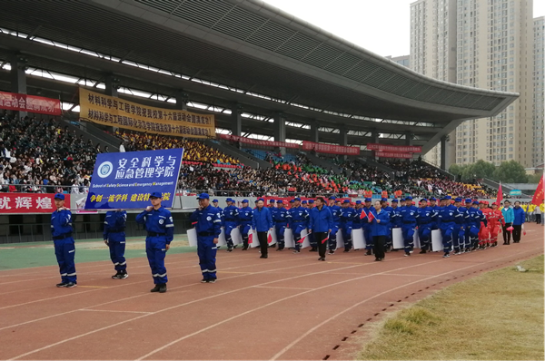
“为军运喝彩，与快乐同行”，本次教职工趣味运动会借着军运会的“东风”，共设置了七个集体项目，教职工在运动中充分体会到了乐趣。“勇往直前”项目考验技巧与速度，老师们灵活越过障碍物，奋勇向前，获得第二名，赢得趣味运动会开门红。在“与时俱进”、“顶天立地”、“财源滚滚”项目中，老师们配合默契，不畏强敌、奋力拼搏，顺利完成了比赛。在“摸石过河”、“八字大绳”“心灵手巧”等项目中，老师们奋力奔跑，挥洒汗水，在欢呼加油声中圆满完成所有比赛项目。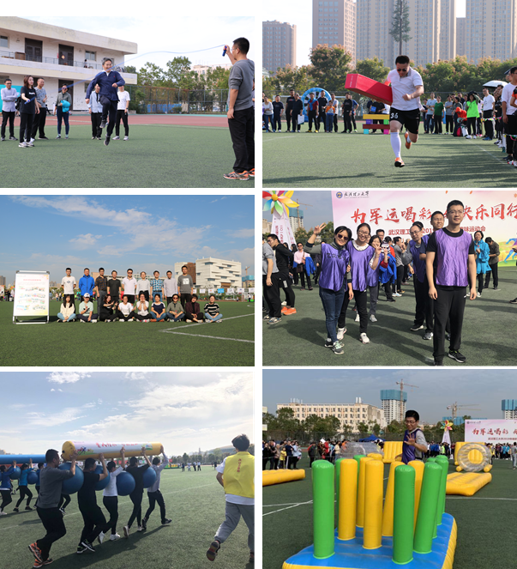

本次趣味运动会上，老师们奋勇向前，圆满完成比赛，充分展示了安全科学与应急管理学院团结协作、不怕困难、顽强拼搏的精神风貌。离开讲台和科研，在运动赛场上，老师们展现了别样的教师风采。

